แผนภูมิ อบต. บ้านไร่
ส่วนที่ 1 ข้อมูลทั่วไป
  - เพศและอายุ
ประชากรในองค์กรบริหารส่วนตำบล บ้านไร่ ประกอบด้วยเพศชาย 2,605 คน(ร้อยละ 47.58) เพศหญิง 2,870 คน (ร้อยละ 52.42) โดยประชากรมีอายุเฉลี่ย 44.65 ปี อยู่ในกลุ่มอายุ 35-39ปี จำนวน 468 คน (ร้อยละ 8.55) ช่วงอายุ0-4 ปี 256 คน (ร้อยละ4.68) ประชากรช่วงอายุ 60-64 ปี จำนวน 348 คน(ร้อยละ6.36)
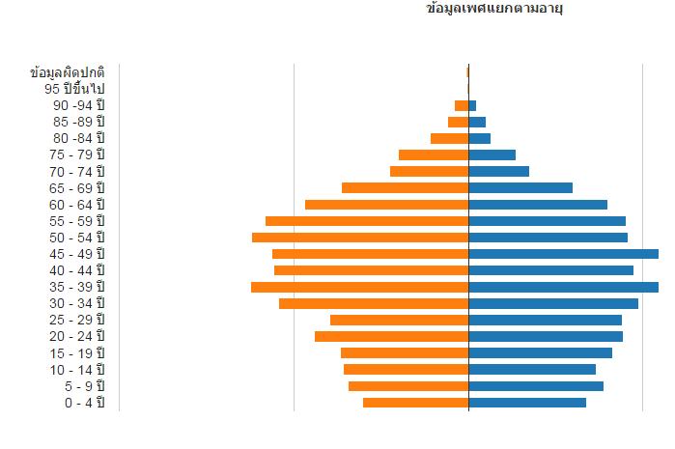
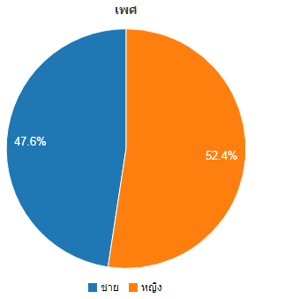

  - การประกอบอาชีพ
องค์การบริหารส่วนตำบลบ้านไร่ มีผู้ที่อยู่ในกำลังแรงงานและมีงานทำจำนวน 3,297 คน(ร้อยละ 60.53)มีผู้ว่างงานจำนวน 225 (ร้อยละ 4.13) โดยประกอบอาชีพพนักงาน/ลูกจ้างเอกชน จำนวน1,122 คน(ร้อยละ 34.03) ประกอบอาชีพ รับจ้างทั่วไป/บริการ จำนวน1,029 (ร้อยละ 31.21)

  - ความต้องการได้รับความช่วยเหลือ/ดูแล
องค์การบริหารส่วนตำบลบ้านไร่มีประชากรที่ต้องการได้รับการช่วยเหลือ/ดูแล จำนวน 258 คน (ร้อยละ 4.74) ประกอบด้วยผู้สูงอายุ 167 คน(ร้อยละ 64.73) เด็กอายุต่ำกว่า 5 ปี 47 คน (ร้อยละ 18.22)

  - การเจ็บป่วยเรื้อรังหรือพิการ
องค์การบริหารส่วนตำบลบ้านไร่มีประชากรที่เจ็บป่วยเรื้อรังหรือพิการ จำนวน 438 คน (ร้อยละ 8.06) เป็นโรคความดันโลหิตสูง 247 คน(ร้อยละ 56.39) เบาหวาน จำนวน 91 คน(ร้อยละ 20.78)

  - บุคคลที่อยู่นอกครัวเรือนซึ่งสมาชิกในครัวเรือนให้การช่วยเหลือ/ดูแล
องค์การบริหารส่วนตำบลบ้านไร่มีประชาการที่อยู่นอกครัวเรือนซึ่งสมาชิกในครัวเรือนให้การช่วยเหลือดูแล 9 คน (ร้อยละ 0.56) เป็นผู้สูงอายุและ ผู้ยากจน อย่างละ 2 คน (ร้อยละ 22.22)

ส่วนที่ 2 ข้อมูลวิถีการผลิต
2.1 อาชีพที่ทำรายได้สูงสุดของครอบครัว
อาชีพที่ทำรายได้สูงสุดของครัวเรือนในองค์การบริหารส่วนตำบลบ้านไร่

2.2 ภาระหนี้สินของครัวเรือน
มีครัวเรือนที่มีหนี้สินจำนวน 253 ครัวเรือน (ร้อยละ 15.07)ส่วนใหญ่มีหนี้สินมากกว่า 200,001 บาท จำนวน 113 คน ร้อยละ 57.65 รองลงมามีหนี้สิน น้อยกว่า 40,000 บาท จำนวน 42 คน (ร้อยละ 24.43) ซึ่งครัวเรือนมีสาเหตุภาระหนี้สินจากการซื้ออสังหาริมทรัพย์/สร้างบ้าน/ซื้อที่ดินทำกิน จำนวน 105 ครัวเรือน (ร้อยละ 41.5) รองลงมามีสาเหตุมาจากการซื้อยานพาหนะ จำนวน 103 ครัวเรือน (ร้อยละ40.71)

2.3 การออมเงินของครัวเรือน
ครัวเรือนมีการออมเงินจำนวน 1,051 ครัวเรือน (ร้อยละ 64.88)โดยมีจำนวนการออม น้อยกว่า 40,000 บาท จำนวน 32 ครัวเรือน(ร้อยละ 68.09) ซึ่งแหล่งออมเงินที่ครัวเรือนใช้บริการมากที่สุดคือ ธนาคารพาณิชย์ จำนวน 965 ครัวเรือน (ร้อยละ 91.82)

ห
ส่วนที่ 3 ข้อมูลปัญหาสิ่งแวดล้อมของครัวเรือน
3.1 ปัญหาสิ่งแวดล้อมของครัวเรือน
ครัวเรือนที่ประสบปัญหาสิ่งแวดล้อมมีจำนวน 22 ครัวเรือน(ร้อยละ 1.35) โดยประสบปัญหาในด้านของเสียงดัง จำนวน 7 ครัวเรือน (ร้อยละ 31.82) ปัญหาควันพิษ ฝุ่นละออง จำนวน 5 ครัวเรือน (ร้อยละ 22.73) ปัญหาสภาพที่อยู่อาศัยชำรุดเสื่อมโทรม จำนวน 4 ครัวเรือน (ร้อยละ 18.18)
ปัญหาสิ่งแวดล้อมของครัวเรือน

3.2 การจัดการกับสิ่งแวดล้อมในครัวเรือน
ครัวเรือนมีการจัดการสิ่งแวดล้อมจำแนกเป็นประเภทต่างๆได้คือ 1. มีการจัดการขยะ 1,579 ครัวเรือน (ร้อยละ 97.53) โดยใช้บริการจัดเก็บขยะของชุมชนเป็นส่วนใหญ่ จำนวน 1,479 ครัวเรือน (ร้อยละ 93.67) 2. มีการจัดการมลพิษหรือมลภาวะต่างๆจำนวน 22 ครัวเรือน(ร้อยละ 1.37) โดยส่วนใหญ่เป็นการบำบัดน้ำเสียก่อนปล่อยทิ้ง 10 ครัวเรือน (ร้อยละ 45.45) การใช้วัสดุหรืออุปกรณ์ป้องกันการเกิดควันหรือฝุ่นละออง จำนวน 5 ครัวเรือน (ร้อยละ 22.73) 3. มีการจัดหาน้ำสะอาดไว้ใช้อุปโภคและบริโภค จำนวน 1,552 ครัวเรือน (ร้อยละ 96.4) โดยการใช้น้ำประปา จำนวน 1,523 ครัวเรือน(ร้อยละ 90.14) การซื้อน้ำสะอาดน้ำกรอง จำนวน 1,294 ครัวเรือน (ร้อยละ 83.38) 4. มีการจัดการสภาพที่อยู่อาศัย จำนวน 68 ครัวเรือน โดยมีการจัดหาหรือติดตั้งอุปกรณ์ส่องสว่างเพื่อให้มีแสงสว่างที่เพียงพอ จำนวน 36 ครัวเรือน (ร้อยละ 52.94) มีการซ่อมแซมสภาพที่อยู่อาศัยที่ชำรุดทรุดโทรม จำนวน 31 ครัวเรือน (ร้อยละ 45.59)

ส่วนที่ 4 ข้อมูลข่าวสารที่ครัวเรือนสื่อสารกับผู้อื่น และช่องทางการสื่อสาร
ครัวเรือนในองค์การบริหารส่วนตำบลบ้านไร่ มีการติดต่อสื่อสารกับผู้อื่นส่วนใหญ่ในช่องทางของการบอกต่อ(ปากต่อปาก) รองลงมาจะใช้ช่องทางหอกระจายข่าว การใช้โทรศัพท์มือ ตามลำดับ ดังข้อมูลในแผนภาพ

ส่วนที่ 5 การมีส่วนร่วมในกิจกรรมของชุมชนของสมาชิกในครอบครัว
สมาชิกในครัวเรือนมีการมีส่วนร่วมในสังคมจำนวน 1,592 ครัวเรือน (ร้อยละ 98.45) โดยส่วนใหญ่จะมีส่วนร่วมในกิจกรรมการใช้สิทธิเลือกตั้งครั้งที่ผ่านมา จำนวน 1,579 ครัวเรือน(ร้อยละ99.18) รองลงมา มีการร่วมรณรงค์การเลือกตั้งจำนวน 878 ครัวเรือน (ร้อยละ 55.15) มีส่วนร่วมทำประชาพิจารณ์/ร่วมเวทีประชาคม/ร่วมประชุมหมู่บ้าน จำนวน 468 ครัวเรือน (ร้อยละ 29.4)

